润和星闪鸿蒙设备管理平台使用指南

一、登录系统

操作：1、输入账号、密码以及验证码（账号密码：admin/admin123）

2、点击登录

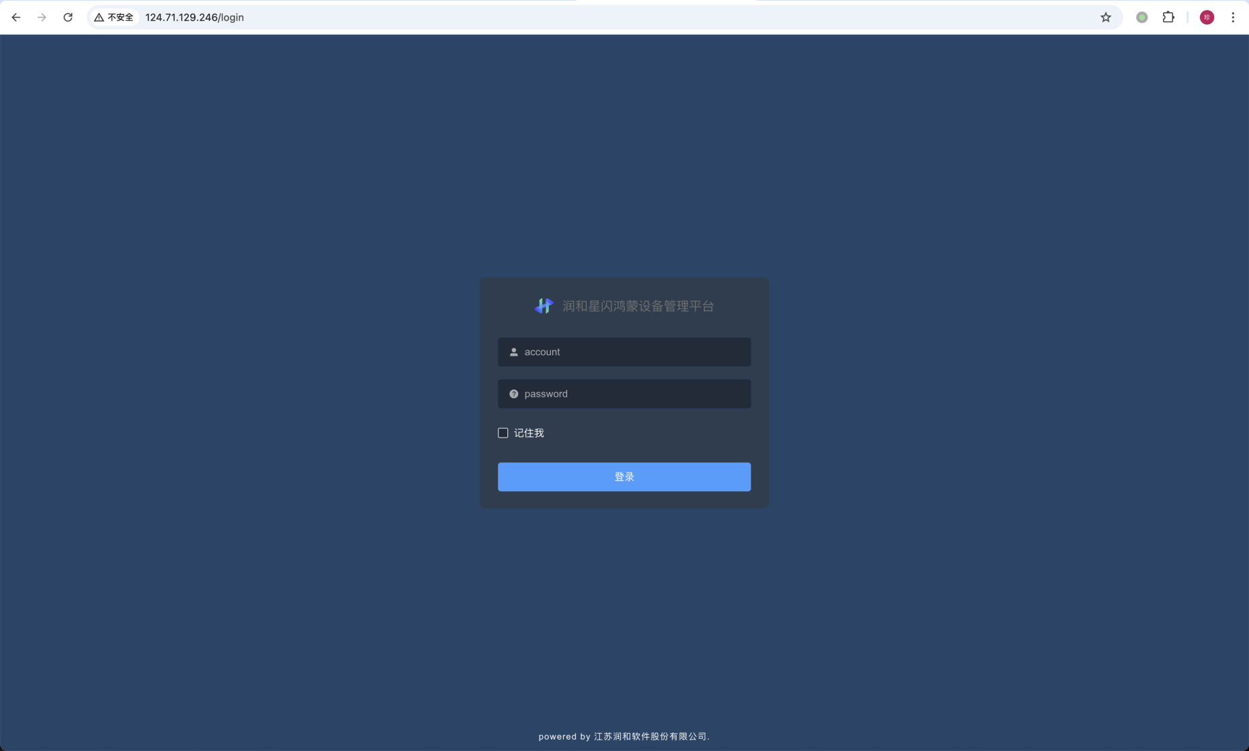

二、首页

操作：1、登录后进入【首页】界面

2、左列为菜单栏，包含【首页】、【设备管理】、【设备日志】、【产品管理】、【设置】。

3、黑底主体部分可查看【设备总数】、【在线设备数】、【告警数】、【消息数】以及实时设备数据、设备数据变化曲线。

4、右上方提供进入【个人中心】、【布局设置】、【退出登录】、【修改密码】等功能。

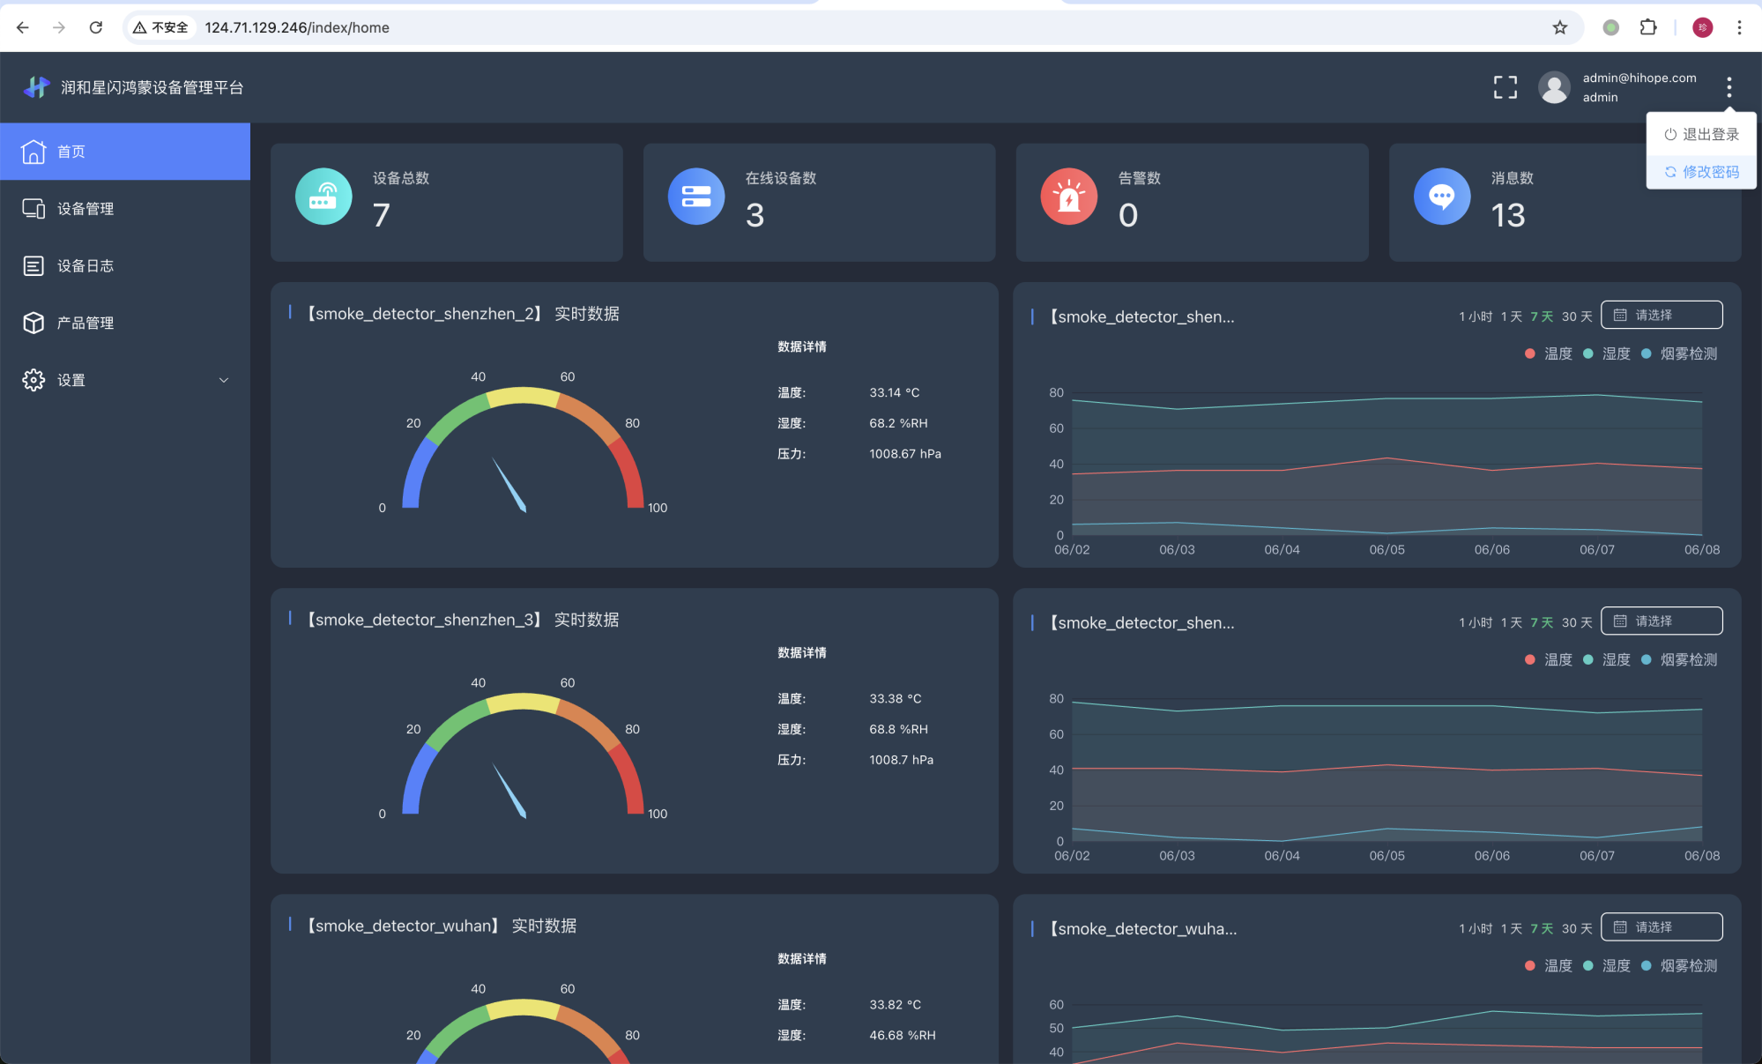

5、点击修改密码按钮可以用户密码

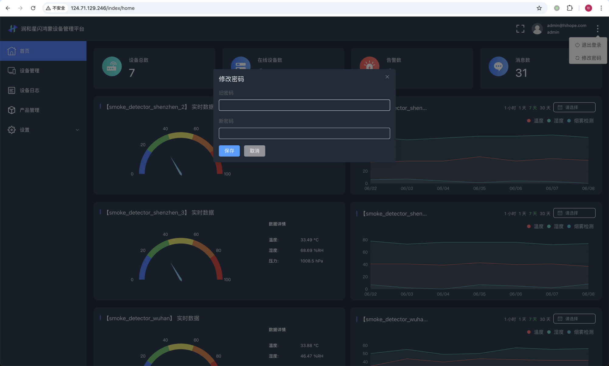

三、设备管理

操作：1、点击左侧菜单栏【设备管理】查看接入设备的状态

1. 可以执行新增设备、重置设备、删除设备、导入设备、搜索设备等操作

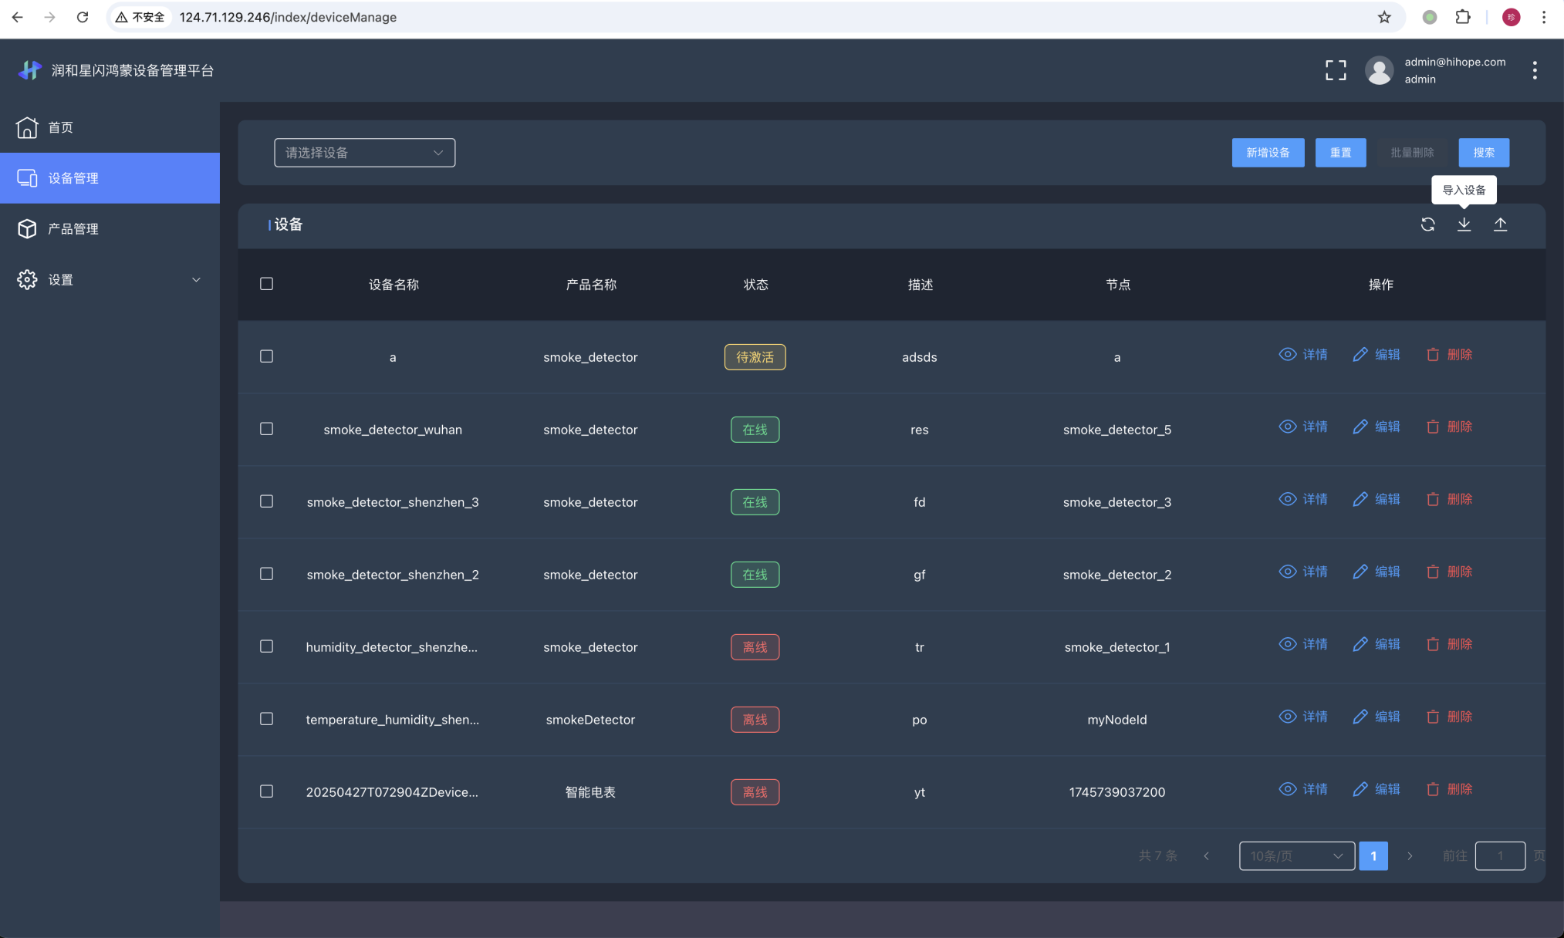

四、设备日志

操作：1、点击左侧菜单栏【设备日志】查看设备日志信息，信息包含设备ID、设备信息、IP地址、创建时间

2、点击删除按钮可以删除设备日志

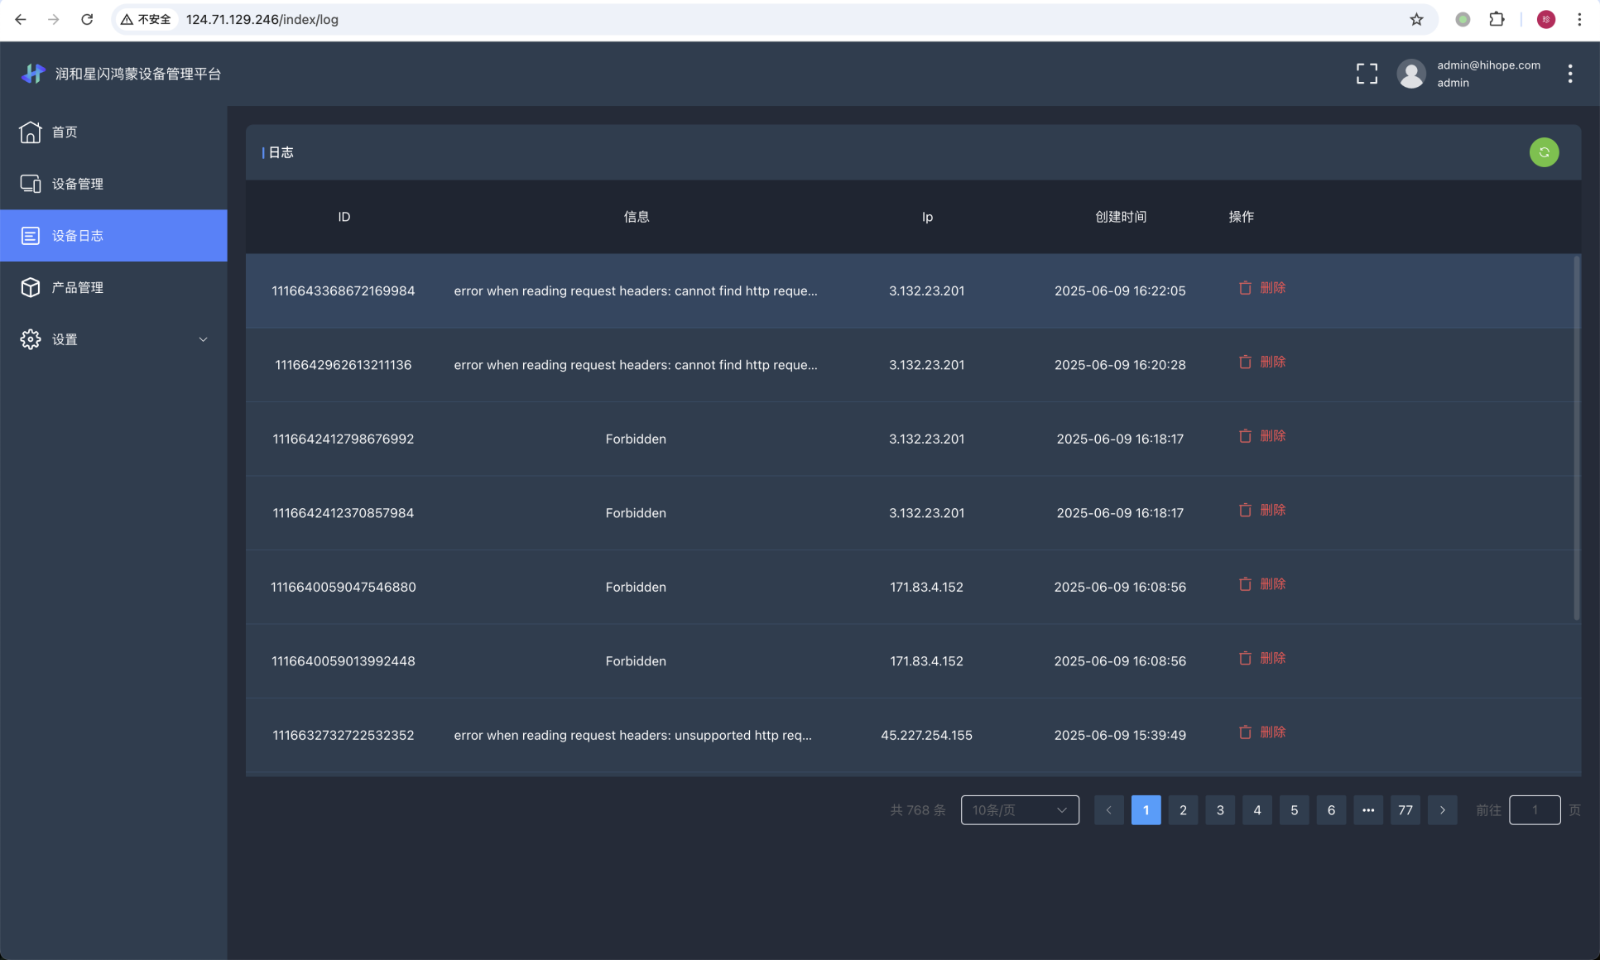

五、设置

操作：1、点击左侧菜单栏【设置】查看子菜单

2、分别点击子菜单可进入相应界面查看数据。如图示例【商户管理】。

3、点击界面上方矩形框可进行精准搜索。

